福建省轻工工艺品进出口商会 福建省陶瓷树脂工艺品出口基地商会
信 息 简 报
2014年第07期 (总第65期) 2014年04月04日

【政策动态】
省政府出台《关于促进外贸稳定增长的九条措施》
【本报讯】为缓解我省进出口企业压力，进一步增强我省外经贸发展后劲，近日，省政府出台的《关于促进外贸稳定增长的九条措施》。主要措施内容如下：
一、壮大重点出口行业
积极推动外贸出口行业加快转型升级。选择纺织、服装、鞋、家具、箱包、伞、石材、陶瓷、农林产品等传统优势出口行业，以及电子信息、家用电器、机械装备、电机、钟表等机电和高新技术出口行业，按照“一市一策”制定有针对性的政策措施。通过省市联动促进重点出口行业基地转型升级，培育一批“一对一”重点企业。省直各有关部门提供配套优化服务，各项便利措施向“一对一”重点扶持企业倾斜。
二、支持开拓国际市场
采取分类方式，确定一批重点境内外重点商品展会，鼓励企业利用展会平台抓商机、抢订单、拓市场。支持企业建设境外营销网络，推进境外福建商品营销中心建设。
促进加快发展电子商务，对跨境电商公共服务平台和简化通关、物流、支付、税务等流程项目给予鼓励；支持跨境电商企业在境外设立仓储；支持企业自建或利用第三方跨境电商平台，建设会展型电子商务平台，鼓励在第三方电商平台上开设“福建商品馆”。
三、培育出口品牌
按照品牌初创期、发展期、成熟期三个阶段分类支持创建自主品牌，鼓励并购高端国际品牌。优先支持品牌企业参加广交会、华交会等境内外重点展会；支持开展与出口品牌评价、促进、推广、保护四大体系建设相关的公共服务。
四、拓展口岸货源腹地
鼓励我省企业组织省外货源经省内口岸出口。加强与中西部省份物流对接和区域通关合作，重点拓展周边省份货源，扩大直通放行覆盖的省份及货物范围。
五、优化退税服务
细化实施国家税务总局《关于外贸综合服务企业出口货物退（免）税有关问题的公告》（国家税务总局公告2014年第13号），鼓励我省外贸综合服务企业为中小企业出口提供收汇、退税、融资等服务；外贸综合服务企业属于非恶意取得虚开的增值税扣税凭证的，按规定不作为责任主体处理。
简化和优化出口退税工作流程，提高办税效率，切实做到审核、审批、退税“三及时”。对出口企业出口货物退（免）税认定和变更的审批，能即时办结的应给予即时办结，最长办结时限不超过5个工作日，允许外贸企业一月多次申报出口退税，落实15个工作日限时办税服务承诺制。同时，继续落实出口退税“一对一”帮扶工作机制，增加帮扶对象，开辟绿色通道，优先办理出口退（免）税。
规范函调，对同一年度内从同一供货企业购进的同类货物的函调次数，省内不超过1次，省外不超过2次。对上年度已发生的从省内供货企业购进的出口货物且当年出口货物函调正常的，当年度仍继续购进同类货物出口的，不再发函。对出口退税审核中特别关注信息审核和以农产品为主要原料出口货物出口退税的核实，不再采取进户方式。
加快税务稽查办案进度，尽快从速结案。税务部门密切与商务、海关、外管等部门配合，建立联动机制和信息共享机制，及时发布预警信息，提升监管的精准度。
六、改善通关环境
抓好惠企政策的落实。2014年继续对所有出境货物、运输工具、集装箱及其他法定检验检疫物免收出入境检验检疫费（法检费用），加大行政事业性收费清理力度指导更多企业获得出口免验资质，确保企业减负取得实效。
深化通关无纸化，精简作业环节，减少业务单证和项目，明确各类通关流程环节时限，提高通关效率。在海关指导下，由中介机构向企业提供专业的归类服务，更好地为企业提供归类技术支持，大力推动预归类社会化工作。
推进关检信用管理建设，帮助更多的企业提高信用类别，进一步降低查验率。推动关检监管单证互认，查验结果互认；推动电子口岸建设，推动“三个一”试点范围逐步扩大至全省所有口岸和货物。
七、加大出口金融支持力度
推动省市政、银、企合作，共同建立风险共担资金池，推动商业银行降低贷款门槛。
深化货物和服务贸易外汇管理改革，简化合规企业结算单证审核，积极推行小额外保内贷试点政策，增加地区短期外债指标、融资性对外担保指标和外保内贷指标，支持企业贸易融资业务发展。试点跨国公司总部外汇资金集中运营管理，归集成员公司境内外资金，满足集团内部进出口企业资金需求。鼓励银行创新汇率避险金融服务，加大提供跨境人民币协议付款服务力度，推动海外分支行向企业的境外分支机构提供低成本的人民币资金融资产品，加大对出口型生产企业的授信支持，缓解我省出口企业融资难题。
八、支持开展出口信用保险
鼓励企业投保出口信用保险，开展出口信保保单融资给予贴息。缓解收汇安全、海外市场信息不对称、应收账款管理、资金紧张等问题。
九、强化组织保障和激励机制
完善贸易通关便利化考核机制，参考进出口增长实际情况，对国税、海关、检验检疫、外汇管理等部门在贸易便利化方面的工作绩效予以考核奖励。
（商会秘书处）

扩大所得税减半优惠范围 国务院新举为小微企业减负

国务院总理李克强4月2日主持召开国务院常务会议提出，将小微企业减半征收企业所得税优惠政策实施范围的上限，由年应纳税所得额6万元进一步较大幅度提高，并将政策截止期限延至2016年底。
业内人士指出，虽未明确上限将提至多少，但提高就意味着会有更多小微企业享受到所得税减半计征优惠，减负新举有助于更好激发小微企业活力，也是当前应对经济下行压力、稳增长、调结构的重要举措。
6万元上限将提所得税优惠门槛降低
我国此前明确年应税所得额低于6万元的小微企业，其所得按50％计入应纳税所得额后征收企业所得税，即所得税可减半计征。国家税务总局统计显示，目前已有超过120万户小微企业申报享受该优惠政策。
根据此次国务院常务会议，这一税收优惠的门槛将进一步降低，年应纳税所得额6万元上限将“较大幅度提高”，意味着更多小微企业可享所得税优惠。
去年超千万户次小微企业直接受益税收优惠
小微企业被视为中国企业的“毛细血管”，它们规模虽小，但数量庞大。权威部门统计，截至去年底，小微企业总户数已达1169.87万户，占全国企业总数近八成。
财政部财科所副所长刘尚希指出，在一季度我国经济下行压力加大的背景下，国务院进一步扩大小微企业的税收优惠范围是有必要的，有助于更好增加就业、促进经济增长、科技创新与社会稳定，也是推动中国经济转型升级的重要举措。
除了所得税减半计征优惠，从去年8月1日起，我国对小微企业中月销售额或营业额不超过2万元的增值税小规模纳税人和营业税纳税人，暂免征增值税或营业税。这一优惠使600万户小微企业受益。
另外，营改增试点中我国对小规模纳税人按照3％征收率计税，这部分纳税人原营业税税率为5％，相当于税负降低了40％。截至今年1月底，这部分纳税人约230万户，占营改增总户数282万户的82％。
此外，还有相当数量的小微企业间接从税收优惠中受益，如通过免征、减征金融机构的印花税、营业税鼓励引导金融机构加大对小微企业支持力度等。去年有超过1000万户次小微企业获得了贷款。
今年更多优惠政策助力小微企业发展壮大
今天的小微企业有可能成为明天的大企业。各种税收、金融优惠政策在增强小微企业活力的同时，也将为中国经济频添新动力。
从已有的信息看，今后小微企业无疑将获得各方更多优惠扶持政策。在税收方面，今年政府工作报告已明确提出，将进一步扩大小微企业税收优惠范围，减轻企业负担。
除了扩大所得税优惠政策的实施范围，正在不断扩围的营改增试点也将令更多小微企业受惠。今年营改增会将电信业纳入试点，下一步更多服务业如生活服务业一旦纳入试点，几百万户企业中小微企业占比很大，无疑将从中直接受益。
对此，国家税务总局局长王军日前表示，税收部门将坚决落实好支持小微企业发展的各项税收优惠政策。他还强调，不落实税收优惠政策也是收过头税，组织税收收入工作再困难也不能在落实政策上打折扣。
为破解小微企业融资难，今年的政府工作报告也提出，要让金融成为一池活水，更好地浇灌小微企业、“三农”等实体经济之树。
对此，银监会主席尚福林日前也透露，目前已选择一些民营资本共同参与首批５家民营银行在天津、上海、浙江和广东开展试点，与已有商业银行相比，未来的民营银行会更突出特色化业务、差异化经营，重点服务小微企业，为社区服务等。此举意味着，多层次银行金融服务体系的完善将有助于求解小微企业“融资难题”。
（摘自：国家财政部 ）

【贸易预警】

俄罗斯贸易专家：外贸企业别急着和克里米亚做生意
目前，独联体国家已成为厦企出口的热点区域之一。近来乌克兰局势动荡不安，也引起了这些厦企的关注。乌克兰局势到底会对外贸业务产生什么影响？近日，厦门出口信保公司与市商务局、市外经贸企业协会、市保险行业协会联合主办“出口独联体”专家论坛，邀请俄罗斯贸易和投资领域知名专家费拉基米尔·克里瓦克和维塔利·尼比斯为外贸企业指点迷津。
要留意乌克兰商人付款能力
独联体国家有其特点，外贸商该注意哪些问题？乌克兰局势动荡，又会对我们的外贸业务产生什么影响？“我们的国家形势目前不稳定，对于克里米亚，西欧和美国仍然承认它是乌克兰的一部分，不是独立的国家。目前形势来看，中国出口商和前苏联国家的贸易开展会受到影响。”费拉基米尔·克里瓦克坦承，目前乌克兰货币出现大幅贬值，这直接影响到该国国民的购买力，从而最终影响到乌克兰进口商的付款能力。所以，出口商要特别提高警觉，并核查贸易伙伴的财务状况。
维塔利·尼比斯则提醒出口商：“请注意那些在克里米亚注册的公司，目前局势的不确定性导致他们的法律身份的不确定。与当地注册的公司开展贸易风险很高。最好等待该地区形势稳定后再进行贸易。”
出口独联体国家要注意这些
在谈到与独联体国家开展贸易的风险状况，费拉基米尔还提醒，请留意贸易文件，特别是贸易文件原本。“我们有遇到案件是针对贸易文件产生的。尤其是目前形势不稳定，在展开贸易前，请核实你的贸易伙伴的信息，特别是对于俄罗斯和乌克兰的贸易伙伴，在出口货物时请特别核查。”
对于厦门外贸企业开辟以俄罗斯为首的独联体市场，费拉基米尔·克里瓦克建议，需要在和俄罗斯公司展开贸易前就保持谨慎。必须审查对方信息，包括总裁合作人信息、经营活动、公司经营地址等。
“请保证所有贸易文件都是书面的，光靠邮件是不够的，在我们国家，邮件是不具备效力的。”他说，当问题出现后，当出口商感觉可能上当受骗时，请不要等待，尽快与保险公司和律师联系，然后出口商可以尽快了解货物处理情况、债务人公司情况和下一步所采取的行动。 （来源：东南网 ）

【市场情报】
美国２月商品零售额止跌回升

美国商务部13日公布的数据显示，今年2月份美国商品零售额在连续两月下降后环比上升0.3%，高于市场预期，显示严寒天气过后消费逐渐复苏。
2月美国商品零售总额为4272亿美元，经季节调整后较前一个月上升0.3%，比2013年同期上升1.5%。修正后的1月零售额环比下降0.6%。
其中，环比涨幅较大的有体育用品、服装、个人健康和护理用品和非实体店零售。环比下降的有电子、食品和百货。非实体店零售额环比上涨1.2%，同比上升6.3%。
如剔除波动性较大的汽车和零部件销售，当月美国商品零售额经季节调整后为3472亿美元，环比上涨0.3%，同比上升1.3%。
消费开支约占美国经济活动总量的70%，是衡量美国经济走势的重要风向标。去年第四季度美国国内生产总值按年率计算的首次修正值由之前的3.2%下调到2.4%，主要是因为个人消费开支增幅不及前值。
分析人士预计，极端严寒天气将拖累一季度经济整体表现。入春以后，消费力有可能继续走强。 （来源：德科创艺）

【设计潮流】
热带风潮来袭，让家居生活火辣辣（法国）
导读：对夏天的期许或许从那一些富有热带风情的物件开始。墙壁上或桌子上的小细节，棕榈树、巨嘴鸟和其他热带植物充满了整个空间，热辣来袭，让你无法忽视它们的存在。
菠萝形状的烛台，让家即可拥有一种热带风情。非常适合点亮你的房间。
菠萝烛台，售价12.90欧元， Alinéa有售。
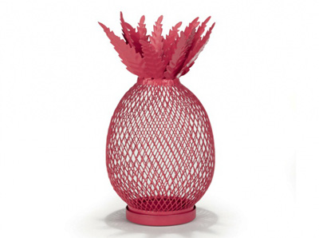
当我们想要一些热带风情的时候，绝不能错过这面复古的旭日镜子。
Ben镜子，售价12.90欧元，Alinéa有售。

不要害怕旧瓶装新酒，让这些热带动物的盘子为自己服务吧。
盘子，直径28厘米，售价59.90欧元，Chicô Gouveâ chez Fleux有售。
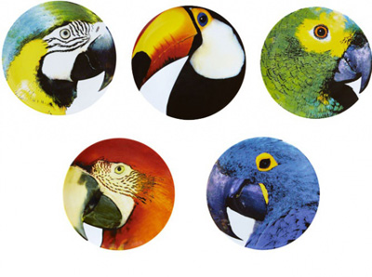
这款几何拼贴热带巨嘴鸟靠枕，是不是顿时令房间变得富有生气起来？
巨嘴鸟靠枕，60厘米x60厘米，售价49欧元，Malagoonsur Westwing.fr有售。
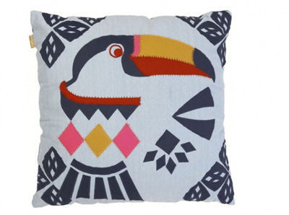
令人怦然心动的热带植物图案壁纸。
壁纸，一卷10米，售价75欧元。Sanderson有售。

你害怕仙人掌的尖刺？那你可以选择蜡烛模型代替。
仙人掌蜡烛，售价2.90欧元，Fly有售。
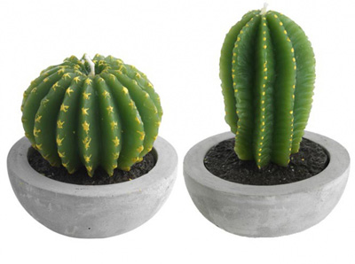
热带风情开口向你说话了吗？如果真的是这样，你将会看到上世纪60年代科帕卡巴纳海滩的椅子在向你诉说着那些美妙的日子。
科帕卡巴纳椅子，售价159.99欧元，La Redoute有售。
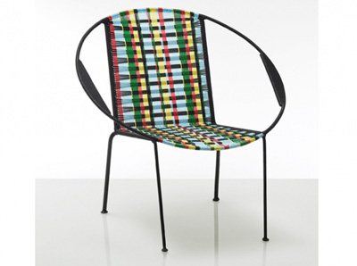
这件漂亮的托盘恐怕要离开餐桌中心，成为一件美妙的装饰品了。
巴西高原鸟类托盘，售价18欧元， Habitat有售。
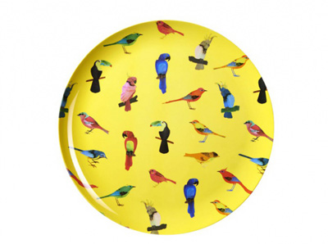
如果你把热带趋势也带到你的野餐中，会不会有另一种更欢乐的感觉呢？
纸巾，售价1.95欧元，H & M Home有售。
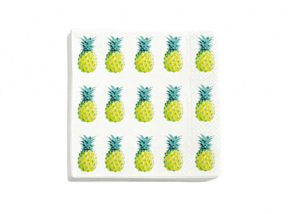
没必要为了适应一个趋势而大费周章，只需要一些细节的改变，就像这个碗一样……
椴木碗，售价79欧元， Colonel有售。
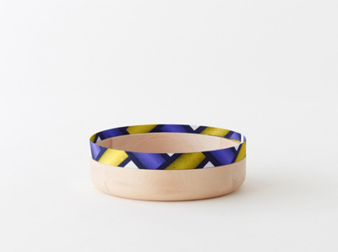
让这种热带风蔓延到家具中，感受狂野与激情的火花。
热带丛林手绘抽屉柜，高86厘米x宽142厘米x深62厘米，售价10800欧元，Moissonnier有售。
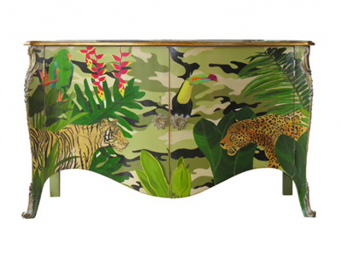

（来源：德科创艺）

─────────────────────────────
地址：福建省泉州市丰泽区城东街道办事处综合楼三楼（邮编362011）
电话：0595-22686788 传真：0595-22686799
网址：www.fjlaa.com www.fjcpc.com 邮箱：fjlaa@fjlaa.com
─────────────────────────────

